

Talent & Salaris

Uitleg loonstrook

Inhoud

1. Inleiding 3

1.1 Waarom dit document? 3

2. Uitleg loonstrook 3

2.1 Algemeen 3

2.2 Kolommen 5

2.3 Heeft u nog vragen? 6

# Inleiding

## Waarom dit document?

Dit document is gericht aan alle werknemers. Het doel van dit document is de meest gangbare zaken van de Loonstrook uit te leggen. U kunt dit document verspreiden onder uw collega’s.

# Uitleg loonstrook

## Algemeen

Het bovenste gedeelte van de loonstrook is bedoeld voor algemene zaken.

**Linker gedeelte**

Rechts vindt u een blokje met persoonlijke gegevens die van belang zijn voor de berekening van uw netto salaris.

**Gegevens Omschrijving**

Loonrun De periode en het jaar waarvoor deze loonstrook is gemaakt.

Betaaldatum Datum waarop de betaling door de werkgever wordt gedaan.

Periode Het soort verloning wat uw werkgever heeft.

Geboortedatum Uw geboortedatum

BSN Uw BurgerServiceNummer.

Het voordeel van het BSN is dat u met dit nummer bij elk loket van de overheid terecht kunt. Dankzij het BSN kunnen overheidsorganisaties bestaande gegevensuitwisselingen eenvoudiger uitvoeren.

Werknemernummer Dit is het nummer waaronder u bent geregistreerd bij de personeels- en salarisadministratie. Als u contact opneemt met uw personeels- of salarisadministrateur, is het verstandig dit nummer bij de hand te hebben.  
Hij of zij kan dan snel uw gegevens opzoeken en uw vragen beantwoorden.

**Linker gedeelte**

Links staan uw naam en adresgegevens.

Daaronder staan de volgende gegevens:

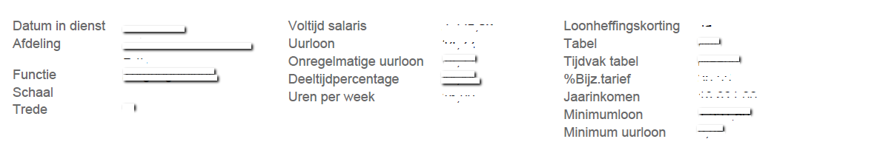

**Gegeven Omschrijving**

Datum in dienst Uw indiensttredingsdatum

Datum uit dienst De einddatum van uw contract voor bepaalde tijd of uw definitieve einddatum van het dienstverband.

Functie Uw functie binnen de organisatie

Schaal/Trede Uw salarisschaal

Trede Uw trede binnen uw salarisschaal.

Voltijd salaris Dit is het salaris bij een fulltime dienstverband

Uurloon Uw uurloon

Onregelmatige uurloon Uw uurloon voor onregelmatige werktijden

Deeltijdpercentage Het percentage dat u werkzaam bent ten opzichte van een volledig dienstverband

Uren per week Het aantal uren dat u per week volgens uw contract dient te werken

Loonheffingskorting Of er loonheffingskorting wordt toegepast ja/nee.

Tabel Tabel waarop de loonheffing wordt berekend

Tijdvak tabel Tijdvak tabel waarop de loonheffing wordt berekend

%Bijz.tarief Percentage bijzonder tarief voor de loonheffing: dit is het percentage voor de berekening van de loonheffing voor de variabele loonbestanddelen (bijvoorbeeld overwerk en vakantiegeld).

Jaarinkomen Dit is uw jaarinkomen van voorgaand jaar welke gebruikt wordt voor de vaststelling van het bijzonder tarief percentage

Minimum loon/Uurloon Het wettelijk minimum loon per periode

Minimum uurloon Het wettelijk minimum uurloon

## Kolommen

Op de loonstrook zijn de gegevens over diverse kolommen verdeeld. Hieronder vindt u een toelichting over wat er in iedere kolom staat.



**De kolommen Toelichting**

Omschrijving De soort inhouding of uitbetaling.

Aantal/Prijs/Factor Het aantal uren, kilometers etc. maal een prijs of factor

Bedrag Bedrag wat als inhouding of uitbetaling is berekend.

TWK Bedrag wat als inhouding of uitbetaling is berekend uit een eerder verloonde periode.

Jaar Totalen Dit zijn de bedragen welke tot het moment van verlonen verwerkt zijn.

Belast Hieronder staan de onderdelen van het loon dat als basis dient voor de berekening van het heffingsloon.

**3.3 Cumulatieven**

Onderaan de loonstrook vindt u cumulatieve gegevens.

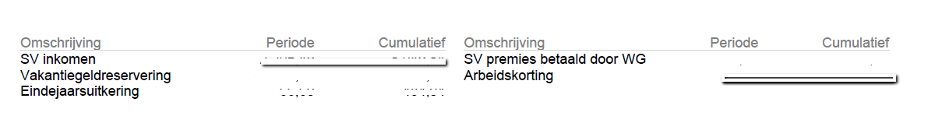

**Gegeven Toelichting**

SV inkomen Het bedrag waarover premies werknemersverzekeringen wordt geheven.

Vakantiegeldreservering De reservering van de vakantiegeld uitkering

Eindejaarsuitkering De reservering van de eindejaarsuitkering.

SV premies betaald door WG Dit is het bedrag aan SV premies die de werkgever heeft betaald.

Arbeidskorting Dit is de verrekende arbeidskorting

## Heeft u nog vragen?

In dit document zijn de meest gangbare zaken van de Loonstrook aan u uitgelegd. We kunnen ons voorstellen dat u na het lezen van deze uitleg nog vragen heeft. Het berekenen van het netto salaris is nu eenmaal ingewikkeld. Daarnaast kan uw loonstrook afwijken van wat hier staat. Wilt u uw vragen stellen aan uw eigen salarisadministrateur? Hij of zij zal u graag een verdere uitleg geven.